**Задача №6**

**«Stacksize»**

Разработаться, почему в Visual Studio 2019 выдается предупреждение о превышении размера стека для функции.

Пример:

int main()

{

int mas[1000000];это 4байта *100000 ячеек = 3,8 мбайта

return 0;

}

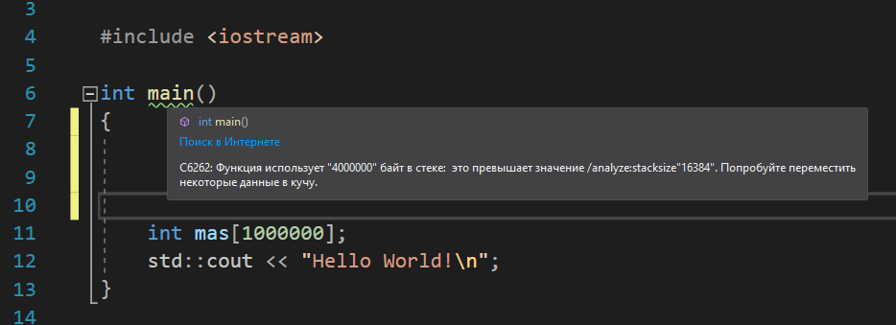

Стек имеет ограниченный размер и, следовательно, может содержать только ограниченный объем информации. В операционной системе Windows размер стека по умолчанию составляет 1МБ. На некоторых Unix-системах этот размер может достигать и 8МБ. Если программа пытается поместить в стек слишком много информации, то это приведет к переполнению стека. **Переполнение стека** происходит, когда запрашиваемой памяти нет в наличии (вся память уже занята).

Переполнение стека является результатом добавления слишком большого количества переменных в стек и/или создания слишком большого количества вложенных вызовов функций (например, когда функция A() вызывает функцию B(), которая вызывает функцию C(), а та, в свою очередь, вызывает функцию D() и т.д.). Переполнение стека обычно приводит к сбою в программе, например:

Эта программа пытается добавить огромный массив в стек вызовов. Поскольку размера стека недостаточно для обработки такого массива, то операция его добавления переходит и на другие части памяти, которые программа использовать не может. Следовательно, получаем сбой.

В программе, приведенной выше, фрейм стека добавляется в стек каждый раз, когда вызывается функция boo(). Поскольку функция boo() вызывает сама себя бесконечное количество раз, то в конечном итоге в стеке не хватит памяти, что приведет к переполнению стека.

**Стек имеет свои преимущества и недостатки:**

   Выделение памяти в стеке происходит сравнительно быстро.

   Память, выделенная в стеке, остается в области видимости до тех пор, пока находится в стеке. Она уничтожается при выходе из стека.

   Вся память, выделенная в стеке, обрабатывается во время компиляции, следовательно, доступ к этой памяти осуществляется напрямую через переменные.

   Поскольку размер стека является относительно небольшим, то не рекомендуется делать что-либо, что съест много памяти стека (например, передача по значению или создание локальных переменных больших массивов или других затратных структур данных).